**«Найди нужный предмет»**

**Возраст:** 5 – 7 лет

**Цель:**  Развитие интеллектуальной сферы и познавательного интереса, через обогащение чувственного опыта детей.

**Задачи:** 1. Показывать разные способы обследования предметов, активно включая движения рук.

2. Фиксировать в речи чувственный опыт.

3. Закреплять понятия: «цвет», «форма»; пространственные отношения: «вверх», «вниз», «влево», «вправо» и т. д.

**Описание игры:**

На столе перед ребенком находится игровое поле. Вместе с педагогом рассматривают геометрические формы, расположенные в верхнем ряду, и цвет, расположенный слева и справа.

Воспитатель: Ребята, какие геометрические формы находятся на игровом поле?

Дети: Треугольник, круг, овал, квадрат.

Воспитатель: А какого цвета «окошечки» слева и справа?

Дети: Розового, зеленого, желтого.

Воспитатель: Ребята, посмотрите, сколько здесь пустых «окошечек». Давайте поместим в них предметы нужного цвета и формы.

Дети находят нужные предметы.

Количество вариантов данной игры не ограничено и зависит от фантазии педагога и его умения формулировать вопросы.

**Методика использования:**

«Слева – направо»;

«Сверху – вниз»;

«Найди предмет нужного цвета»;

«Найди предмет нужной формы».

**Предполагаемый результат:**  Данная игра способствует развитию логики, воображения, внимания, зрительно - моторной координации, тактильной чувствительности. Она учит ориентироваться на плоскости. Данная игра может использоваться при реализации образовательных областей «Познание», «Социализация».

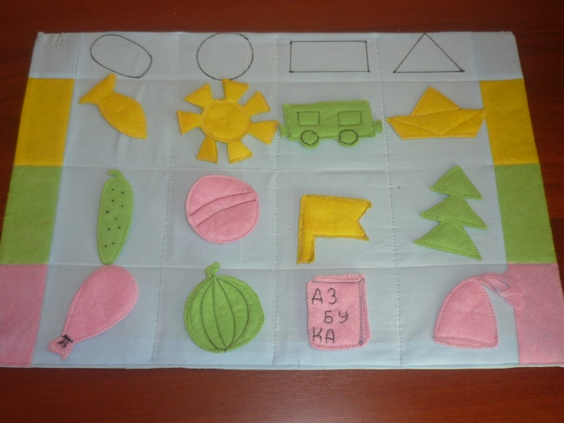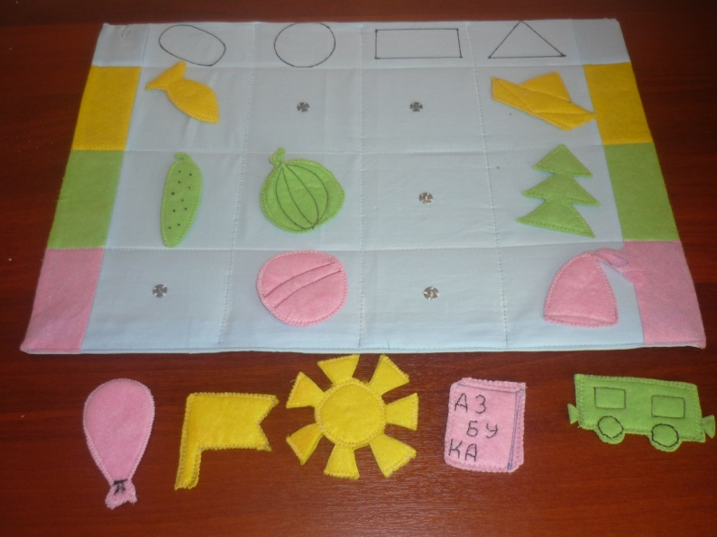

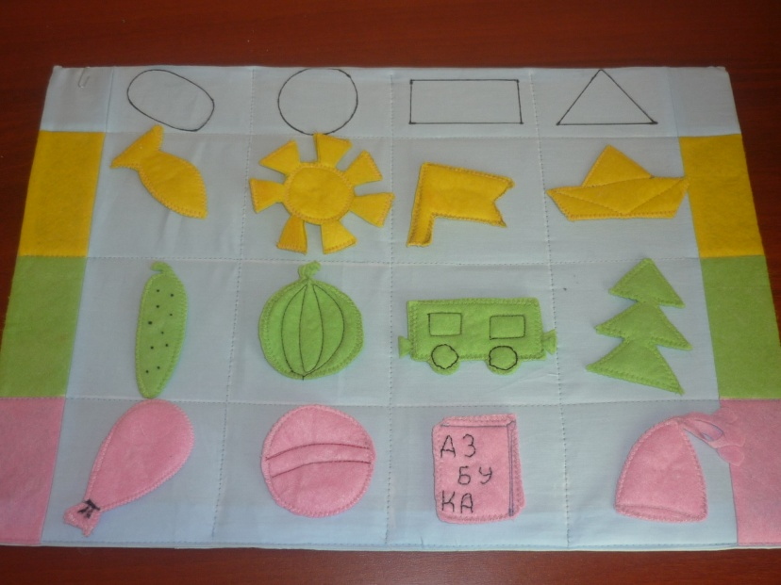

**«Волшебный цветок»**

**Возраст:** 5 – 7 лет

**Цель:** Развитие математических способностей, логического мышления, сообразительности.

**Задачи:** 1. Показать разные способы обследования.

2. Закрепить понятия «форма», «цвет», знания о геометрических фигурах.

3. Замечать и называть различие в цвете геометрических фигур.

**Описание игры:**

На столе перед детьми лежат середины цветов и лепестки. На лепестках изображены различные геометрические фигуры разных цветов. А в серединах цветов – рисунок из геометрических фигур.

Воспитатель: Перед нами предметы, но они не простые, это середины «волшебных» цветов. Давайте соберем цветы: найдем только те лепестки, на которых изображены фигуры такого цвета и формы, которые есть в середине цветка.

Количество вариантов данной игры не ограничено и зависит от фантазии педагога и его умения формулировать вопросы.

**Предполагаемый результат:**  Данная игра способствует развитию внимания, логического мышления, помогает закрепить геометрические фигуры, их форму и цвет. Она учит ориентироваться на плоскости, помогает создавать на ней множество различных изображений.

МБДОУ «Лямбирский детский сад №3 комбинированного вида»

Настольно – дидактическая игра

**«Найди нужный предмет»**

Разработали: воспитатели

Шумкина Е.В.

Сонина Л.В.

2014 год

МБДОУ «Лямбирский детский сад №3 комбинированного вида»

Настольно – дидактическая игра

**«Волшебный цветок»**

Разработали: воспитатели

Шумкина Е.В.

Сонина Л.В.

2014 год